|  |
| --- |
| Einleitung Aktivistische Kunst kann ein wirkungsvolles Mittel sein, um Aufmerksamkeit für gesellschaftliche Probleme zu schaffen. Sie nutzt kreative Ausdrucksformen – etwa Malerei, Zeichnung, Skulpturen, Installationen, Theater, Musik oder digitale Medien –, um Probleme sichtbar zu machen und Diskussionen anzustoßen. In diesem Arbeitsblatt nutzt du selbst Kunst, um&nbsp;einer&nbsp;Person zu helfen, Sichtbarkeit für&nbsp;ihr&nbsp;Problem zu schaffen. Dafür schaust du dir zunächst ein Beispiel an und arbeitest anschließend darauf hin, dein eigenes Plakat zu gestalten. |

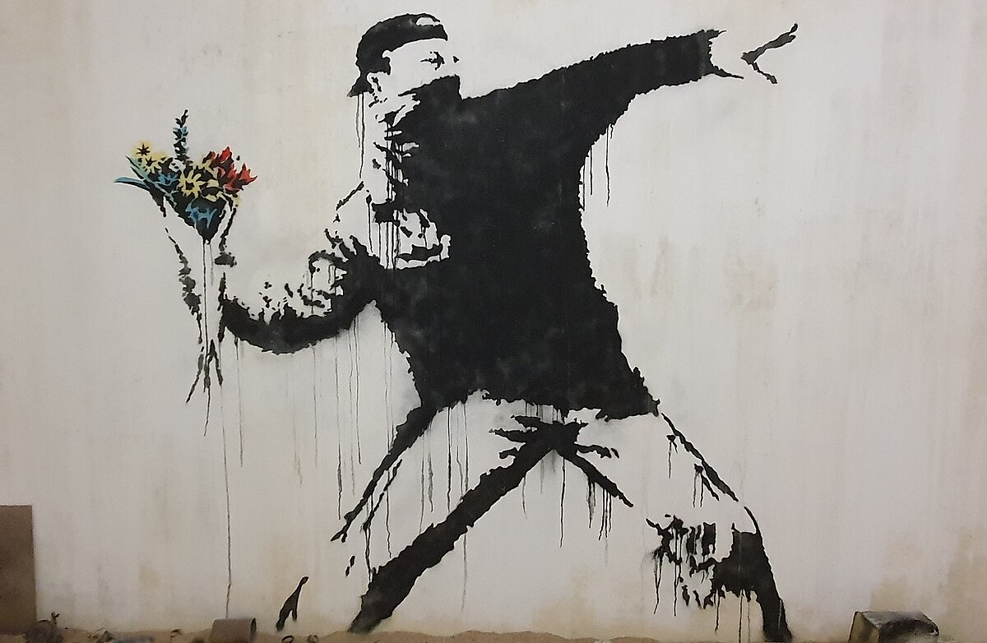

Quelle: https://commons.wikimedia.org/wiki/File:Rage,_Flower_Thrower_Banksy_2003_Palestina_01.jpg

📝 Beschreibe das Bild.

___________________________________________________________________

___________________________________________________________________

___________________________________________________________________

📝 Erkläre, was man eigentlich erwarten würde was die Person wirft.

___________________________________________________________________

___________________________________________________________________

___________________________________________________________________

📝 Begründe, welche Aussage das Bild haben könnte.

___________________________________________________________________

___________________________________________________________________

___________________________________________________________________

### Banksy und seine aktivistische Kunst

Banksy ist ein anonymer britischer Streetart-Künstler, dessen Werke weltweit bekannt sind. Seine Kunst, die oft auf Wänden und Gebäuden erscheint, zeichnet sich durch ihre politische und soziale Botschaft aus. Banksy nutzt seine Kunst, um auf Missstände aufmerksam zu machen und zum Nachdenken anzuregen. Ein bekanntes Werk von ihm ist "Flower Thrower".

Das Bild "Flower Thrower" zeigt eine Person in einer Protesthaltung, bereit, einen Strauß Blumen zu werfen. Es wurde 2003 in Beit Sahour, Westjordanland, gemalt. Dieses Werk ist ein eindrucksvolles Beispiel für aktivistische Kunst, da es eine klare Botschaft vermittelt: Es ruft zu friedlichem Protest und Veränderung auf. Die Darstellung einer Person, die statt einer Waffe Blumen wirft, symbolisiert den Wunsch nach Frieden und zeigt, dass wahre Stärke in der Gewaltlosigkeit liegt.

Aktivistische Kunst zeichnet sich durch ihre Fähigkeit aus, Diskussionen anzuregen und Menschen zum Nachdenken zu bringen. Sie hat eine klare Botschaft und fordert den Betrachter heraus, sich mit gesellschaftlichen Themen auseinanderzusetzen. Banksys "Flower Thrower" erfüllt diese Kriterien perfekt und ermutigt die Menschen, über Frieden und Konflikt nachzudenken.

Aktivistische Kunst kann auch auf Themen wie Mobbing angewendet werden. Mobbing ist ein tiefes gesellschaftliches Problem, das oft unsichtbar bleibt. Kunst, die dieses Thema anspricht, kann helfen, das Bewusstsein zu schärfen und Menschen dazu zu bringen, gegen Mobbing aufzustehen und aktiv zu werden. Genau wie Banksys Kunstwerk zum friedlichen Protest aufruft, kann Kunst gegen Mobbing Menschen dazu inspirieren, sich für diejenigen einzusetzen, die keine Stimme haben.

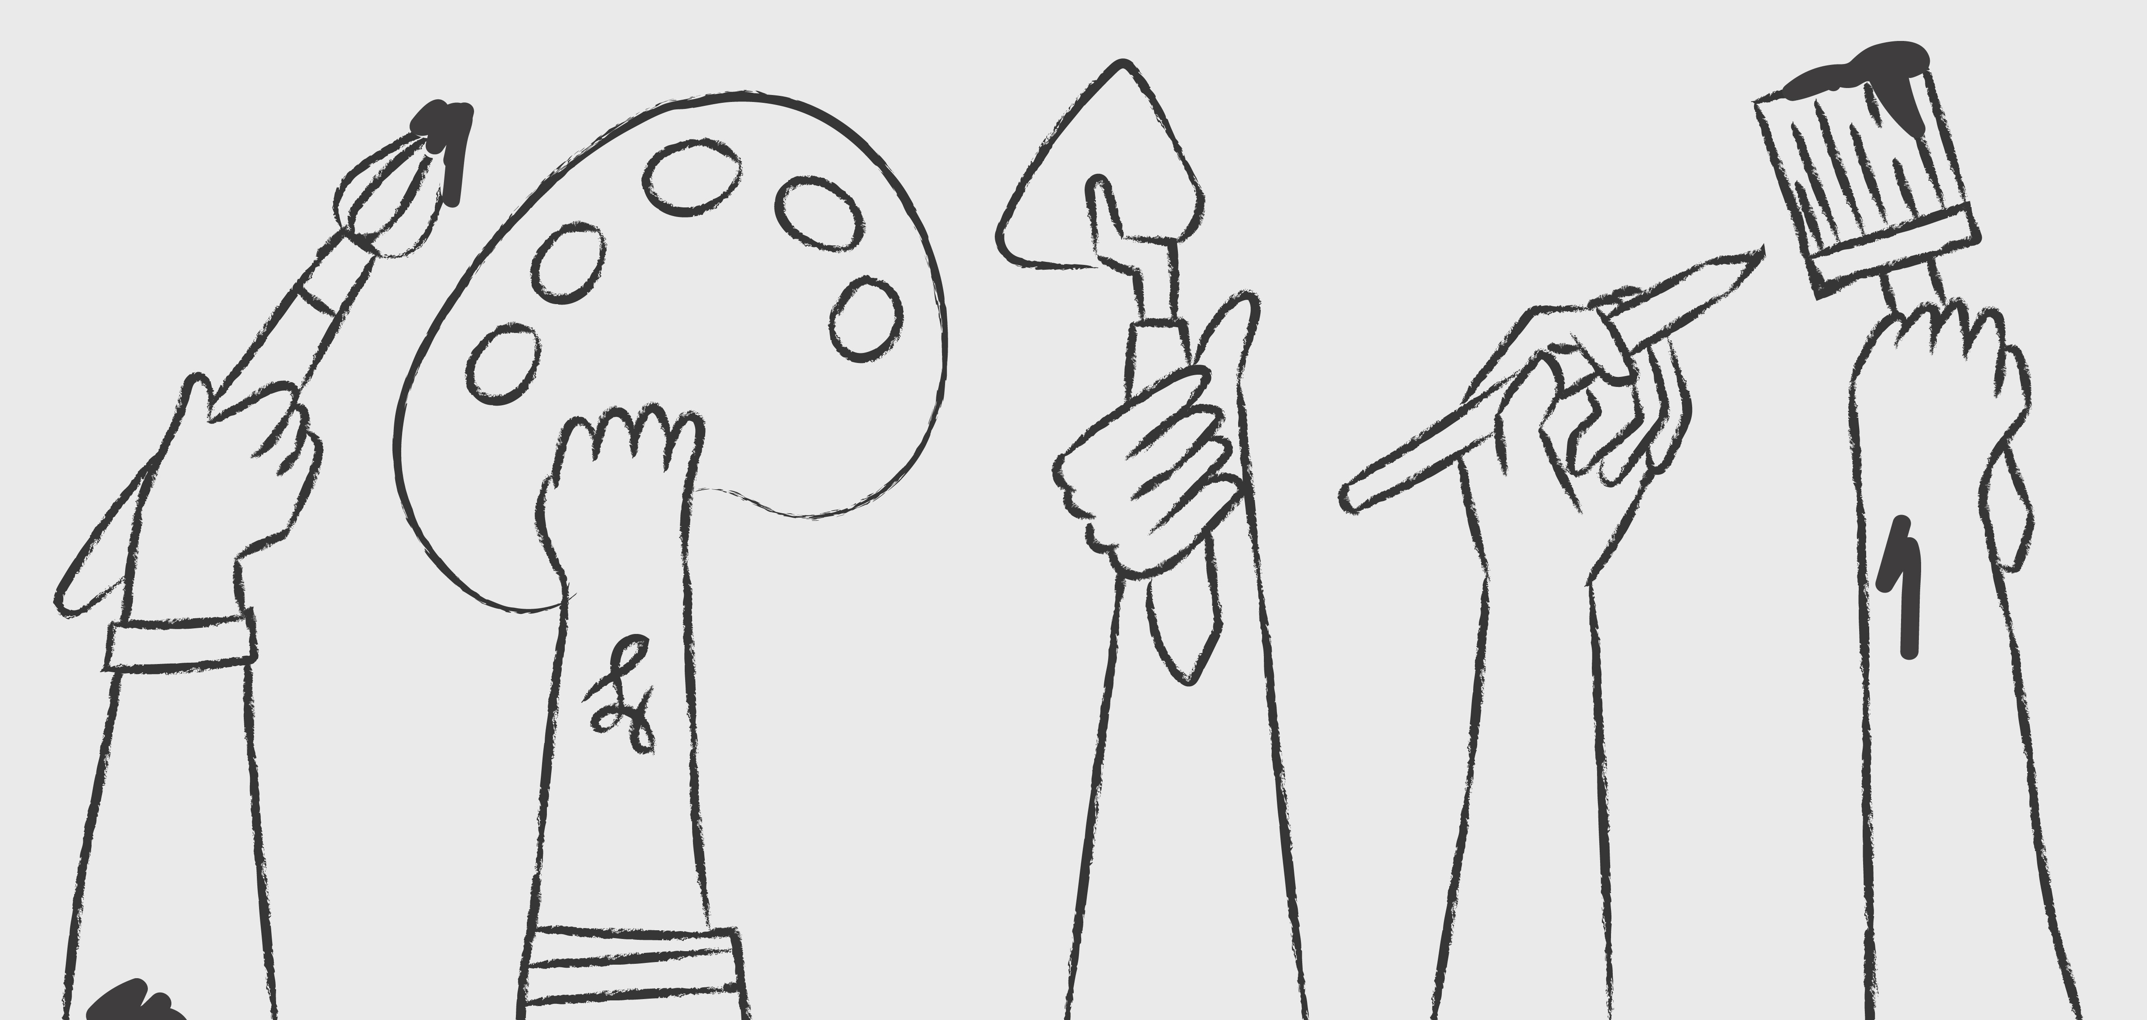

📌Lies den Text und erfahre mehr über das gesellschaftliche Problem aus der Sicht einer betroffenen Person.

|  |  |
| --- | --- |
|  | Ravi  Ich stehe allein auf dem Schulhof, die anderen Schüler lachen und tuscheln hinter meinem Rücken. Mein Herz fühlt sich schwer an, während ich versuche, die Tränen zurückzuhalten. Ich bin Ravi und seit Monaten werde ich gemobbt. Mobbing ist, wenn andere gezielt jemanden beleidigen, ausschließen oder schikanieren, um ihn zu verletzen. Es ist ein tiefes, gesellschaftliches Problem, das viele von uns betrifft und oft unsichtbar bleibt. Ich sehe traurig in den grauen Himmel und frage mich, warum niemand etwas unternimmt. Ich trage einfache Kleidung und meine Schulbücher sind fest an meine Brust gedrückt, als wäre das der einzige Schutz, den ich habe. Es tut weh, jeden Tag mit Angst zur Schule zu gehen. Ich wünsche mir, dass mehr Menschen verstehen, wie sehr Mobbing das Leben eines Menschen zerstören kann. Lasst uns gemeinsam gegen Mobbing kämpfen und aufstehen für die, die keine Stimme haben. |

### 📝 Welche Relevanz hat das Thema, das im Text beschrieben wird, für dich persönlich? Notiere deine Gedanken.

___________________________________________________________________

___________________________________________________________________

___________________________________________________________________

___________________________________________________________________

Gestalte ein Plakat, das auf das gesellschaftliche Problem vom Anfang aufmerksam macht. Erstelle dafür ein Konzept und nutze anschließend die Zeichenfläche, um einen ersten Entwurf für dein Plakat herzustellen.

📌

# Konzept

|  |  |
| --- | --- |
|  | Thema |
| Name |
| Titel |
| Botschaft | |
| Gestalterische Mittel (Motive, Symbole, Farben) | |
| Material | |